Nom :  Prénom : | Equation du second degré | Classe : 1 BAC PRO

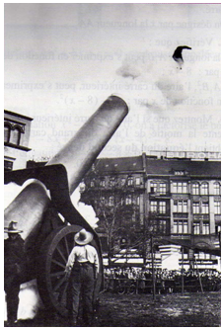
Une des attractions les plus connues dans les fêtes foraines du début du siècle était « l’homme canon ».
Celui-ci était placé dans le fut du canon et propulsé sur un tas de matelas disposé pour l’accueillir, encore fallait il les mettre au bon endroit !

La trajectoire de l’homme canon est une parabole qui peut être modélisé par l’équation suivante :

$y=− 0,1 x^{2}+x+2,4$

- Compléter le tableau ci-dessous et tracez la trajectoire dans un repère.

On remplace chaque valeur de x dans l’équation.
Exemple : pour x = 0, on a y = -0,1× 0² + 0 + 2,4 = 2,4
pour x = 1, on a y = -0,1× 1² + 1 + 2,4 = 3,3

x | 0 | 1 | 2 | 3 | 4 | 5 | 6 | 7 | 8 | 9 | 10
y | 2.4 | 3.3 | 4 | 4.5 | 4.8 | 4.9 | 4.8 | 4.5 | 4 | 3.3 | 2.4

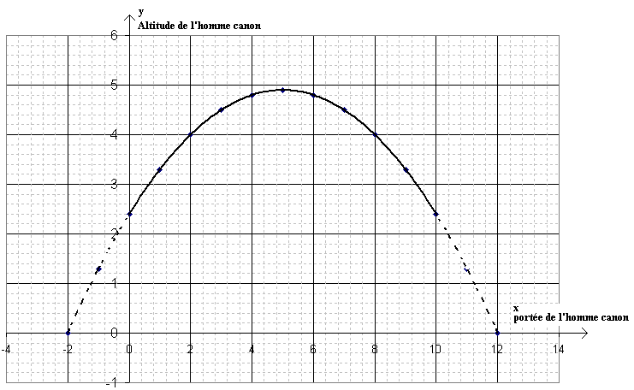

- A l’aide du graphique ainsi tracé, déterminez approximativement l’endroit où doit être disposé le matelas de réception de l’homme canon.

Si on prolonge le graphique on peut estimer que l’homme canon retouche le sol pour x = 12 c'est-à-dire à 12 mètres.

- Proposer une équation qui permettrait de retrouver le résultat.
Il faut trouver la ou les valeurs de x pour lesquelles l’altitude de l’homme canon est égale à 0. C'est-à-dire y = 0.
L’équation serait donc $y=− 0,1 x^{2}+x+2,4=0$ . C’est une équation du second degré.

Méthode de résolution d’une équation du second degré

Une équation du second degré se présente sous la forme :

${\text{ax}}^{2}+\text{bx}+c=0$ Le but est de trouver les valeurs de x pour lesquelles l’équation est vérifiée

Première étape : On identifie les coefficients a, b et c.

Question : par rapport au problème posé, quelles sont les valeurs de a, b et c ?

L’équation à résoudre est $− 0,1 x^{2}+x+2,4=0$donc par rapport à la forme : ${\text{ax}}^{2}+\text{bx}+c=0$ , on identifie :
$a=$ -0,1 $b=$1 $c=$2,4

Deuxième étape : On calcule le discriminant ∆

Il se calcule par la formule $Δ=b^{2}−4\text{ac}$

Question : par rapport au problème posé, calculer ∆.

$Δ=b^{2}−4\text{ac}$ = 1² – 4 × -0,1 ×2,4 = 1,96

Troisième étape : On regarde le signe de ∆.

Si ∆ < 0  L’équation n’admet pas de solutions | Si ∆ = 0  L’équation admet une solution unique :  $$x=\frac{−b}{2a}$$ | Si ∆ > 0  L’équation admet deux solutions :  $$x_{1}=\frac{−b+\sqrt{Δ}}{2a}$$  $$x_{2}=\frac{−b−\sqrt{Δ}}{2a}$$

Quatrième étape : on écrit les solutions de l’équation selon le signe de ∆.

Question : par rapport au problème posé, regarder le signe de ∆ et retrouver les solutions de l’équation posée par le problème de l’homme canon

∆ = 1,96
∆ est positif, il y’a donc 2 solutions.

x₁ = $\frac{−1−\sqrt{1,\text{96}}}{2×−0,1}=\frac{−1−1,4}{−0,2}=\frac{−2,4}{−0,2}$
x₁ = 12
x₂ = $\frac{−1+\sqrt{1,\text{96}}}{2×−0,1}=\frac{−1+1,4}{−0,2}=\frac{0,4}{−0,2}$
x₂ = -2

La solution est bien celle vue graphiquement, c'est-à-dire x = 12. On doit donc poser le matelas à 12 mètres pour sauver l’homme canon. La deuxième solution x = -2 n’a pas de sens physique.

Exercices

Exercice 1 : A l’aide de la fiche méthode du cours, résoudre les équations du second degré suivantes :

1) $2x^{2}+5x−3=0$  a = 2 b = 5 c = -3  ∆ = b² – 4 a c = 5² – (4 ×2×-3) = 49  ∆ est positif donc il y’a 2 solutions.  x₁ = $\frac{−5−\sqrt{\text{49}}}{2×2}=\frac{−5−7}{4}=\frac{−\text{12}}{4}$  x₁ = -3  x₂ = $\frac{−5+\sqrt{\text{49}}}{2×2}=\frac{−5+7}{4}=\frac{2}{4}$  x₂ = 0.5 | 2) $x^{2}+x−6=0$  a = 1 b = 1 c = -6  ∆ = b² – 4 a c = 1² – (4 ×1×-6) = 25  ∆ est positif donc il y’a 2 solutions.  x₁ = $\frac{−1−\sqrt{\text{25}}}{2×1}=\frac{−1−5}{2}=\frac{−6}{2}$  x₁ = -3  x₂ = $\frac{−1+\sqrt{\text{25}}}{2×1}=\frac{−1+5}{2}=\frac{4}{2}$  x₂ = 2 | 3) $x^{2}−6x+5=0$  a = 1 b = -6 c = 5  ∆ = b² – 4 a c= (-6)²–(4 ×1×5) = 16  ∆ est positif donc il y’a 2 solutions.  x₁ = $\frac{−(−6)−\sqrt{\text{16}}}{2×1}=\frac{6−4}{2}=\frac{2}{2}$  x₁ = 1  x₂ = $\frac{−(−6)+\sqrt{\text{16}}}{2×1}=\frac{6+4}{2}=\frac{\text{10}}{2}$  x₂ = 5
4) $3x^{2}−\text{13}x+\text{14}=0$  a = 3 b = -13 c = 14  ∆ = b² – 4 a c = (-13)² – (4 ×3×14) = 1  ∆ est positif donc il y’a 2 solutions.  x₁ = $\frac{−(−\text{13})−\sqrt{1}}{2×3}=\frac{\text{13}−1}{6}=\frac{\text{12}}{6}$  x₁ = 2  x₂ = $\frac{−(−\text{13})+\sqrt{1}}{2×3}=\frac{\text{13}+1}{6}=\frac{\text{14}}{6}$  x₂ = 2.333 | 5) $x^{2}−4x+\text{16}=0$  a = 1 b = -4 c = 16  ∆ = b² – 4 a c = (-4)² – (4 ×1×16) = -48  ∆ est négatif donc il n’y a pas de solutions. | 6) $4x^{2}+\text{20}x+\text{25}=0$  a = 4 b = 20 c = 25  ∆ = b² – 4 a c = 20² – (4 ×4×25)=0  ∆ est égal à 0, donc il y’a 1 solution.  x = $\frac{−\text{20}}{2×4}=\frac{−\text{20}}{8}$  x =-2.5
7) -x² + 6x -10 = 0  a = -1 b = 6 c = -10  ∆ = b² – 4 a c = 6² – (4 ×-1×-10) = -4  ∆ est négatif donc il n’y a pas de solutions. | 8) x² + 4x - 21 = 0  a = 1 b = 4 c = -21  ∆ = b² – 4 a c = 4² – (4 ×1×-21) =100  ∆ est positif donc il y’a 2 solutions.  x₁ = $\frac{−4−\sqrt{\text{100}}}{2×1}=\frac{−4−\text{10}}{2}=\frac{−\text{14}}{2}$  x₁ = -7  x₂ = $\frac{−4+\sqrt{\text{100}}}{2×1}=\frac{−4+\text{10}}{2}=\frac{6}{2}$  x₂ = 3 | 9) 9x² + 6x + 1 = 0  a = 9 b = 6 c = 1  ∆ = b² – 4 a c = 6² – (4 ×1×9)=0  ∆ est égal à 0, donc il y’a 1 solution.  x = $\frac{−6}{2×9}=\frac{−6}{\text{18}}$  x =-0.3333

Exercice 2 :
Afin d’orienter ses investissements une chaîne d’hôtels réalise une analyse sur le taux d’occupation des chambres. L’analyse montre que le bénéfice B(x), en euros en fonction du taux d’occupation x en pourcentage peut s’exprimer par :

$B(x)=−x^{2}+\text{160}x−\text{3900}$

On appelle seuil de rentabilité le taux d’occupation x pour lequel le bénéfice est nul, calculer ce seuil de rentabilité.

Exercice 3 :
Une entreprise de jouets dispose d’une chaine de production de voitures électriques pour enfants. L’exercice a pour but de déterminer le nombre de voitures à produire et à vendre pour assurer un bénéfice.

Le cout de production C en euros pour x voitures fabriquées est donné par la relation :

$C(x)=−0,\text{02}x^{2}+\text{148}x+\text{7762},5$

Le prix de vente d’une voiture est de 150 euros.

- Exprimer en fonction de x le montant total annuel des ventes qu’on notera V(x).

- Pour que l’entreprise réalise un bénéfice il faut que le montant des ventes V(x) soit au moins égal au montant de production C(x). Soit B(x) le bénéfice. Exprimer B(x) en fonction de C(x) et V(x).

- Résoudre l’équation B(x) = 0

- Déduire le nombre de voitures à produite pour que le bénéfice soit nul

